**16 mẹo hay**

**với kem đánh răng**

Chị em tự mách nhau một số công dụng của kem đánh răng trong cuộc sống hàng ngày.  
  
1. Mùa hè, vết bẩn và mồ hôi bám trên cổ áo và tay áo rất khó giặt, trước tiên đem quần áo ngâm rồi quết một lớp kem đánh răng lên trên, dùng bàn chải xát 1 - 2 phút và giũ lại bằng nước sạch, tiếp đó giặt như bình thường, áo sẽ đặc biệt sạch.  
  
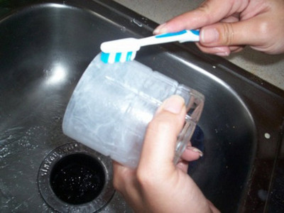  
Kem đánh răng dùng để đánh rửa đồ thủy tinh sạch bóng  
  
2. Bôi một ít kem đánh răng lên giày da rồi đánh, giày sẽ sáng bóng.  
  
3. Vết mực và dầu bám trên quần áo cũng như đồ gốm sứ chỉ cần dùng thuốc đánh răng để cọ, vết bẩn sẽ biến mất.  
  
4. Đáy bàn là để nguội và bôi một chút kem đánh răng lên trên, tiếp đó dùng vải khô lau nhẹ, các vết gỉ sẽ bị loại bỏ.  
  
5. Dùng vải mềm chấm kem đánh răng và cọ vết ố bám trên ấm chén uống trà, cực kỳ hiệu quả.  
  
6. Tay sau khi rửa xà phòng vẫn còn mùi tanh, có thể khử bằng cách bôi một ít kem đánh răng xoa tay, dùng nước sạch rửa lại là được.  
  
7. Có thể dùng kem đánh răng thay kem cạo râu để cạo râu, vừa nhiều bọt lại thơm, không kích thích da, sau khi dùng còn có cảm giác mát mẻ.  
  
8. Dùng kem đánh răng chùi dụng cụ bằng đồng hoặc lau gương kính sẽ nhanh chóng sạch bóng.  
  
9. Khăn ướt chấm kem đánh răng có thể chùi sạch vết bẩn trên tường do bút bi hoặc bút sáp để lại.  
  
10. Bôi kem đánh răng lên những chỗ bẩn trên đồ gỗ, sau đó dùng khăn vắt khô lau sẽ sạch ngay.  
  
11. Bồn rửa mặt cũng có thể tẩy sáng bóng bằng kem đánh răng.  
  
12. Bôi kem đánh răng lên mắt kính, để khoảng 5 phút rồi rửa lại bằng nước sạch, để vào nơi râm mát phơi khô, kính sẽ trong suốt.  
  
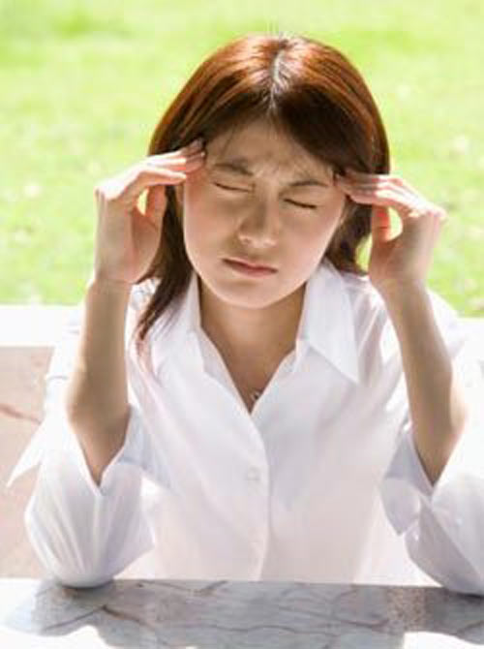  
Khi đi du lịch, nếu cảm thấy đau đầu chóng mặt, bôi một ít kem đánh răng lên huyệt thái dương sẽ tỉnh táo hơn nhiều  
  
13. Lấy một chút kem đánh răng bôi vào nách có thể khử bớt mùi hôi nách.  
  
14. Dùng kem đánh răng thay xà phòng tắm cho trẻ em để trị rôm sảy hoặc mụn nhọt. Trẻ sơ sinh không nên dùng nhưng có thể lấy một ít bôi vào chỗ đau, sau vài ngày sẽ khỏi.  
  
15. Nếu bị ong đốt, bóp một ít kem đánh răng và bôi để giảm đau hết sưng.  
  
16. Khi đi du lịch, nếu cảm thấy đau đầu chóng mặt, bôi một ít kem đánh răng lên huyệt thái dương sẽ tỉnh táo hơn nhiều vì trong đó có chứa đinh hương, bạc hà có tác dụng trấn tĩnh giảm đau.